Penjelasan program

Oleh I Wayan Alston Argodi

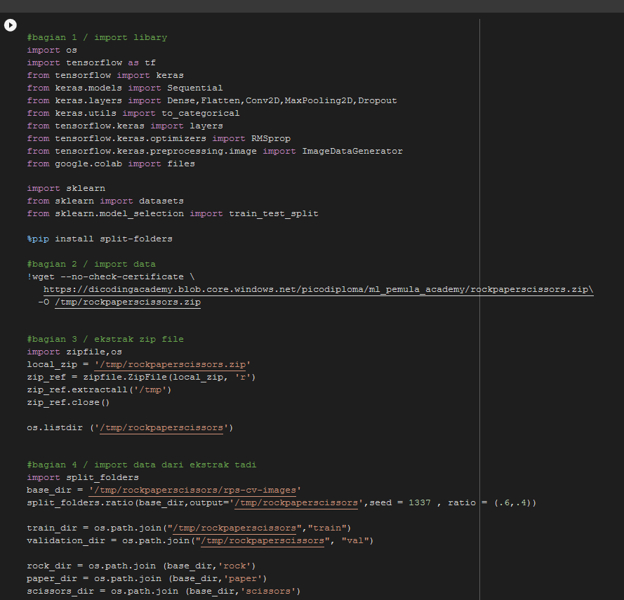

Dalam bagian 1 – bagian 4

Pertama kita menimportkan library yang kana dipakai terutama tensorflow,keras,sklearn. Kemudian menginstall split folders dan mengimport data dari sumber sebagai sumber data tersebut.kemudian mengekstrak zip file agar folder yg terdiri atas atas gambar dapat dikenali oleh computer kemudian memisahkan folder tadi menjadi beberapa bagian seperti rock , paper , scissors.

kemudian masuk pada bagian 5 – 7

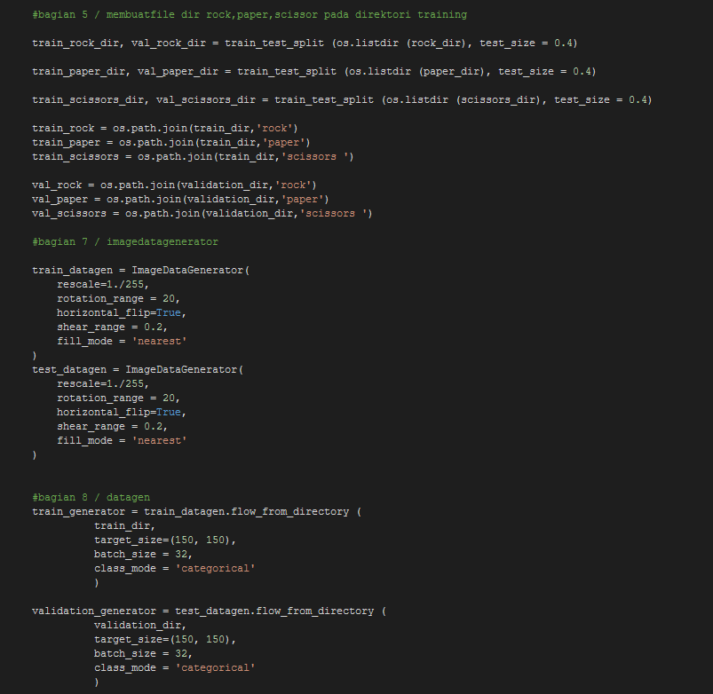

Setelah file tersebut dipisahkan maka selanjutnya membuat file validasi dan traning dari file rock , paper , scissors. Kemudian imagedategenerator untuk memempersiapkan data latih dan data test.

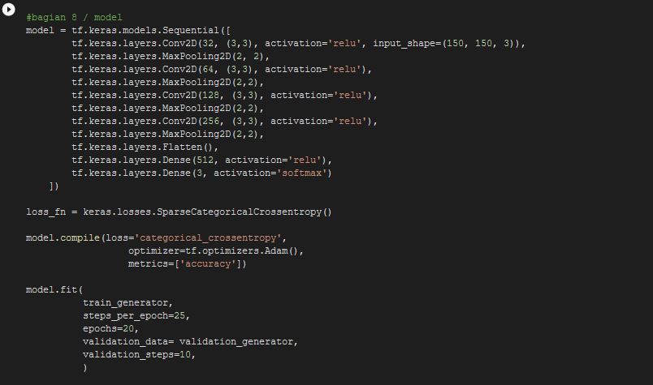

Bagian 8

Dalam bagian ini akan menguji seberapa akurasi gambar terhadap sampel data gambar sehingga kode bagian 1 – 8 akan menghasilkan output dibawah ini :

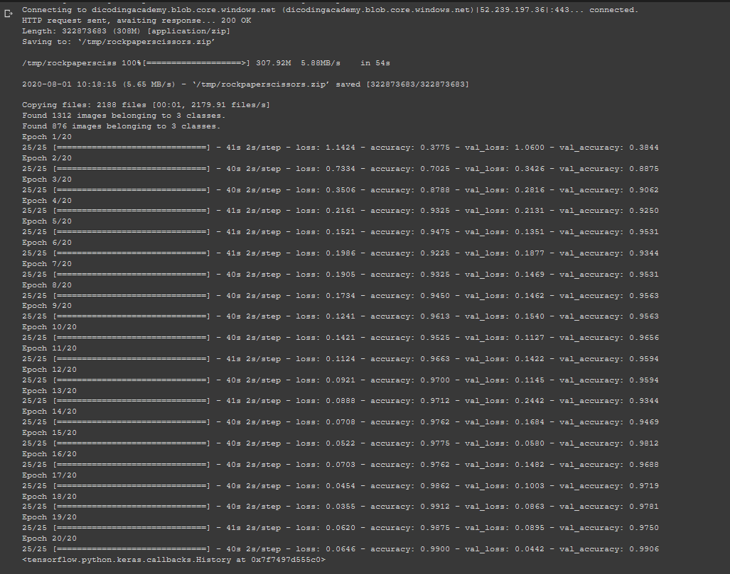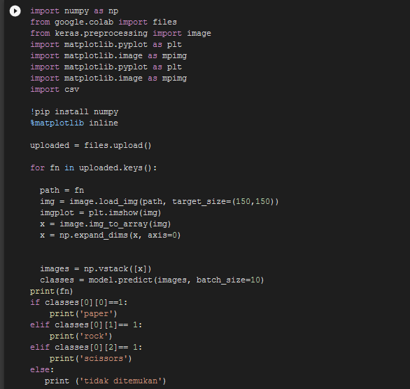

Bagian akhir

Ini berfungsi untuk mengimportkan data gambar yang akan dimasukan untuk dicocokan dengan sampel data yang ada jika gambar yang dimasukan membentuk kepalan akan masuk kedalam rock dan tidak membentuk maka gambar tidak akan dikenal

Contoh :

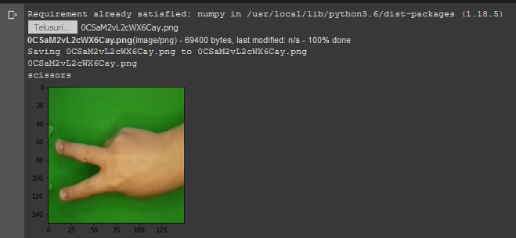

Dengan latar background hijau dan membentuk V maka computer akan mengenal bentuk tersebut sebagai gunting atau scissors.yang dibawah ini tanpa latar hijau.

